

实 验 报 告

实 验 题 目 | 实验7 神经网络初探：基于BP网络实现字母识别
课 程 | 《计算思维与人工智能基础》
专 业
班 级
姓 名
学 号
分 数
教 师 签 名
批 阅 日 期

山西农业大学信息科学与工程学院

撰写要求及评分细则
1. 排版要求
- 正文主体：五号宋体，段前0行，段后0行，单倍行距，两端对齐，首行缩进2个字符。若粘贴代码，采用小五号字体，单倍行距。实验报告中所有数字及英文采用Times New Roman字体。
- 图和表分别按序编号（例如，图1，表1），图题、表题采用小五号相应字体，单倍行距，居中对齐，段前0.5行，段后0.5行；表题在表的上方，图题在图的下方。表格内容采用小五号相应字体。
- 打印要求：双面打印。
2 评分细则
结合以下细则及每次实验报告具体要求，酌情给分：
- 实验程序完整且正确输出；（50%）
- 实验报告是否按时提交；（10%）
- 实验报告书写是否符合统一模板要求；（10%）
- 实验内容完成是否完整、真实；（20%）
- 实事求是分析实验所遇问题。（10%）

一、实验名称（该部分由教师设定）
神经网络初探：基于BP网络实现字母识别

二、实验目的（该部分由教师设定）
- 理解人工神经网络（BP网络）的基本原理，包括输入层、隐藏层、输出层的结构，以及前向传播和反向传播的核心思想。
- 通过交互式可视化工具 nn_demo.html，直观地观察神经网络如何从随机状态通过训练逐步学会识别图像模式，理解权重、损失函数、学习率等关键概念的实际意义。
- 掌握使用 scikit-learn 库中的 MLPClassifier 构建、训练和评估一个简单的神经网络模型。
- 亲手完成一个从数据准备到模型训练，再到预测应用的完整机器学习项目，并体验神经网络的泛化能力和鲁棒性。

三、实验环境（该部分由教师设定）
软件：现代Web浏览器（如Chrome, Edge, Firefox），Jupyter Notebook, Python 3.x, Scikit-learn

四、实验内容与要求（该部分由教师设定）
实验内容一：可视化探索与思考 (基于 nn_demo.html)
实验内容：在正式编写代码之前，我们将使用一个交互式演示页面 “深度神经网络案例.html” 来“看穿”神经网络的大脑。请打开该页面，通过动手操作和仔细观察，以问答题的形式完成以下探索任务。
实验要求：请将每个思考题的答案填写在对应问题下方的空白处。
任务1.1：洞察“智慧”——隐藏层在学什么？
操作：
1. 打开“深度神经网络案例.html”页面。
2. 点击左侧的 “随机权重” 按钮，重置网络。
3. 点击加载字母‘A’，并将左侧的“训练目标”设为‘A’。
4. 点击 “自动训练”，观察右侧“损失（Loss）”值的变化，待其变得非常低（如低于0.01）后，再次点击该按钮停止训练。
5. 在中间的隐藏层区域，用鼠标逐个点击神经元小方块，观察其放大的权重热力图。
（1）思考题：字母识别中的隐藏层在学什么？
任务1.2：理解“平衡”——为何模型不能“偏科”？
操作：
1. 严格按照课堂上老师演示的【观察“遗忘”现象与“平衡”的重要性】步骤进行操作。
2. 首先，加载字母‘A’，目标设为‘A’，充分训练网络，直到它成为一个完美的“A专家”（识别A的损失值极低）。
3. 停止训练，然后加载字母‘B’，观察网络此时的错误识别。
4. 接着，将目标设为‘B’，充分训练网络，直到它成为一个完美的“B专家”。
5. 最后，停止训练，回头再加载字母‘A’，观察网络是否还认识‘A’。
（2）思考题：请描述你观察到的“灾难性遗忘”现象。为什么当我们把模型训练成一个完美的‘A’专家后，它就无法识别‘B’了？这对于我们想要训练一个能识别多个字母（A, B, C...）的通用模型，有什么重要启示？
任务1.3：探索“学习的艺术”——学习率(Learning Rate)的角色
操作：
1. 在左下角找到 “学习率” 滑块。
2. 低学习率实验：将滑块调到最低值（如0.01），点击 “随机权重” 重置网络，然后点击 “训练100步”，观察右侧“损失”值的下降情况。
3. 高学习率实验：将滑块调到最高值（如0.5），再次点击 “随机权重” 重置网络，然后点击 “训练100步”，观察右侧“损失”值的下降情况。
（3）思考题：对比两种学习率下，“损失”值的变化有何不同？你认为学习率是越高越好，还是越低越好？请结合你的观察解释为什么。（提示：可以从学习速度和最终的稳定性来思考。）

实验内容二：编程实战 - 构建字母识别神经网络
实验内容：通过可视化探索，我们已经直观理解了神经网络的原理。现在，让我们用代码将其复现。
实验要求：请在下发的ipynb代码单元格的 TODO 部分填入正确的代码，以完成一个能识别字母‘A’到‘G’的神经网络模型。
提示: 添加了新的字符后,可以可视化看一下是否正确, 相关的方法可以参考课上老师的代码进行完善

五、实验过程（该部分由学生完成）
根据实验内容，描述详细的实验完成过程。（回答问题并完成代码编写及对运行结果截图）…..
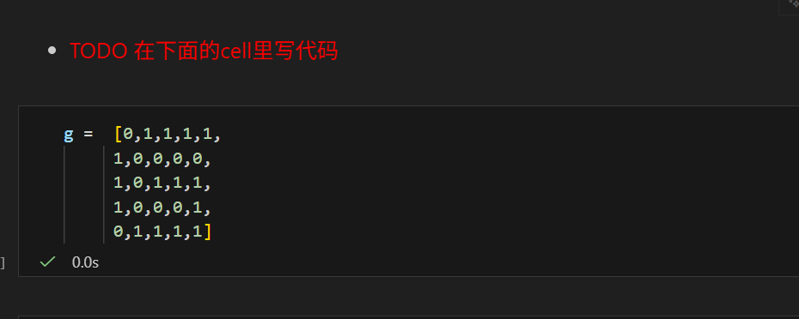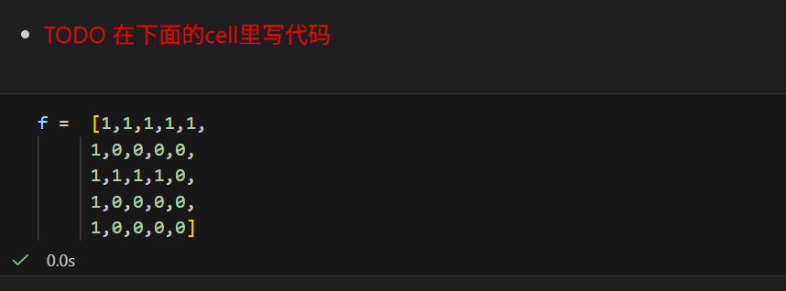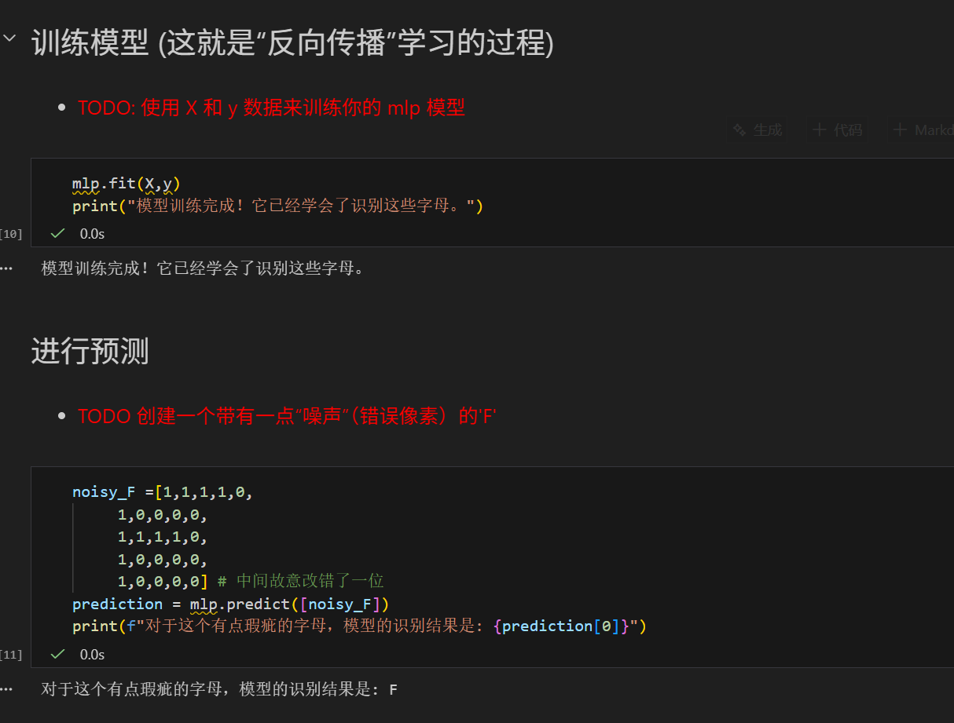

六、实验总结（心得）（该部分由学生完成）
总结实验过程中遇到的各类问题及解决的历程、描述通过实验获得的感受和收获、后续需要改进和注意的地方等。
一、实验过程中的问题与解决历程
数据格式问题
构造noisy_F时，初期因列表维度与训练数据不匹配（如像素矩阵行数 / 列数错误），导致模型预测报错。
解决：参考f的标准格式（5 行 5 列像素矩阵），调整noisy_F的维度，保证与训练数据的输入形状一致。
噪声程度控制问题
最初给noisy_F添加过多噪声（修改多个像素），导致模型识别失败。
解决：逐步减少噪声（仅修改 1 个像素），验证模型的鲁棒性，最终确定少量噪声不影响识别结果。
模型训练的理解问题
对 “反向传播” 的过程理解模糊，不清楚模型如何从数据中学习字母特征。
解决：通过对比 “标准 F” 与 “带噪声 F” 的预测结果，直观体会模型学习到了字母的核心特征（而非依赖单个像素）。
二、实验感受与收获
技术层面
掌握了 MLP（多层感知机）的基础使用流程：数据准备→模型训练（反向传播）→预测，理解了 “输入 - 学习 - 输出” 的神经网络核心逻辑；
体会到神经网络的鲁棒性：即使输入存在少量噪声（错误像素），模型仍能基于学习到的核心特征完成正确识别；
学会了 “像素矩阵” 形式的特征表示：将字母转化为 0/1 组成的矩阵，是简单图像识别任务中常见的特征工程方式。
思维层面
建立了 “特征抽象” 的认知：模型并非记忆每个像素的位置，而是学习字母的 “形状特征”（如 F 的横线、竖线分布）；
理解了 “噪声容忍度” 的意义：实际场景中输入数据常存在干扰，模型的鲁棒性是其可用性的关键指标之一；
体会到 “实践验证理论” 的价值：通过修改像素、观察预测结果，比单纯理论学习更能理解反向传播的学习效果。
三、后续改进与注意事项
实验拓展
增加更多字母与噪声类型：测试模型对 G、H 等字母的识别效果，以及不同位置、不同数量噪声的容忍度；
调整模型结构：修改 MLP 的隐藏层数量 / 神经元数量，观察模型性能（识别准确率、训练速度）的变化。
技术优化
引入评估指标：统计模型在多组带噪声数据上的识别准确率，量化其鲁棒性；
可视化模型学习过程：绘制训练过程中的损失曲线，观察反向传播如何逐步降低预测误差。
实践细节
规范数据格式：统一像素矩阵的维度、取值范围（如 0/1 或 0-255），避免因格式不一致导致的模型错误；
控制变量实验：测试噪声时固定其他条件（如字母类型、模型结构），确保实验结果的可对比性。

